ОТЧЕТ ЭМГ: ПАЦИЕНТ №77

АНАЛИЗ ПРОБЫ №1

1. Временной анализ
• Средняя амплитуда (M+STD): 26.32 мкВ
• Медианная амплитуда: 21.50 мкВ
• RMS (мощность сигнала): 7.69 мкВ
• iEMG (интегральная активность): 85448.22 мкВ*с
• ZCR (частота пересеч. нуля): 648.91 Гц
• Амплитуда от пика до пика (P-P): 81.84 мкВ
• Максимальная амплитуда: 41.83 мкВ
• Минимальная амплитуда: -40.01 мкВ
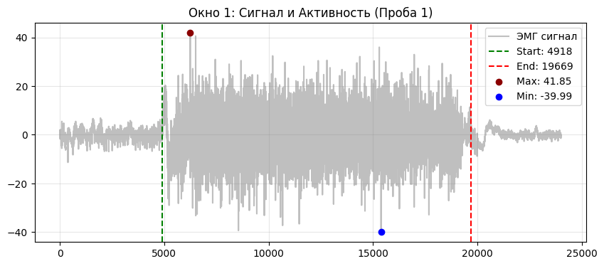
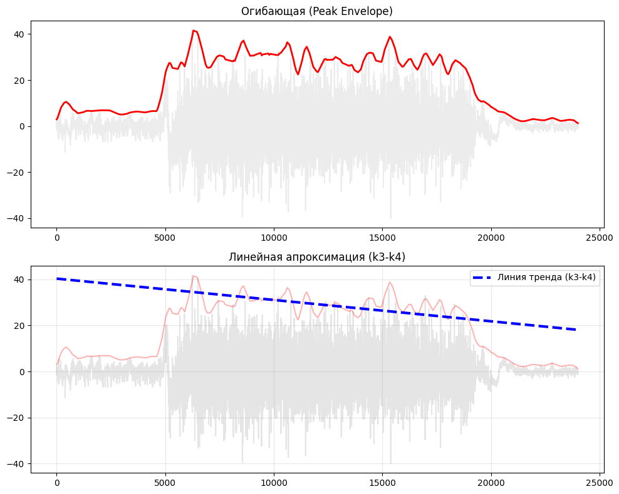

2. Частотный анализ
• Медианная частота (MDF): 287.17 Гц
• Средняя частота (MNF): 334.51 Гц
• Пиковая частота: 233.75 Гц
• Коэффициент H/L (баланс): 28.556
• Спектральная энтропия: 8.016
• Утомление (Slope): -2.62 Гц/сек
• Падение MDF за пробу: -6.2 %
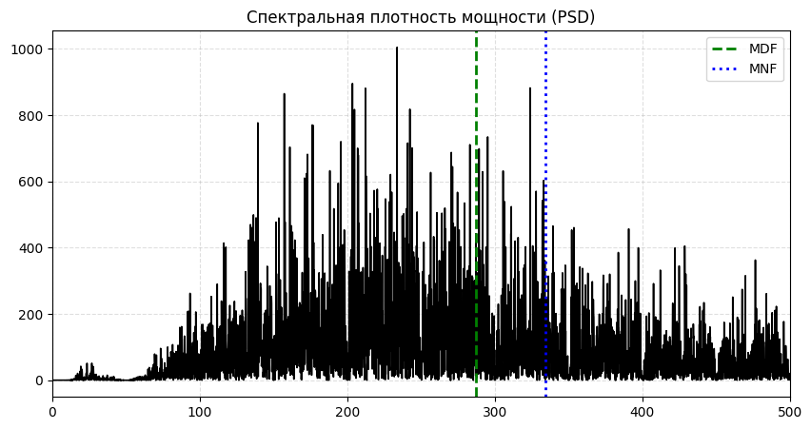
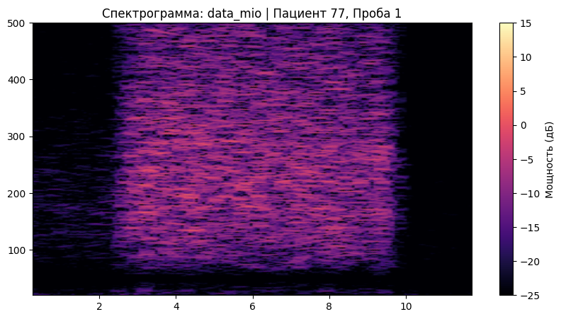

АНАЛИЗ ПРОБЫ №2

1. Временной анализ
• Средняя амплитуда (M+STD): 25.99 мкВ
• Медианная амплитуда: 18.59 мкВ
• RMS (мощность сигнала): 7.19 мкВ
• iEMG (интегральная активность): 97214.68 мкВ*с
• ZCR (частота пересеч. нуля): 598.56 Гц
• Амплитуда от пика до пика (P-P): 88.79 мкВ
• Максимальная амплитуда: 47.44 мкВ
• Минимальная амплитуда: -41.35 мкВ
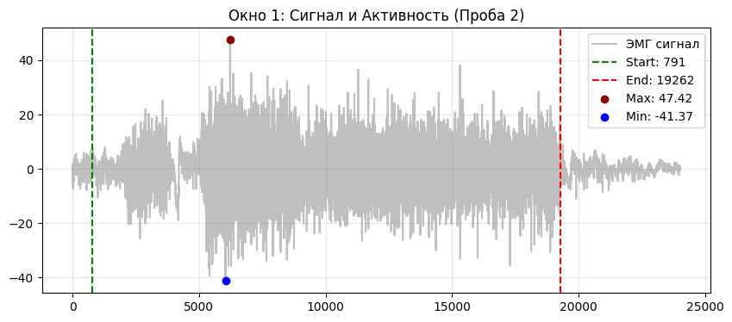
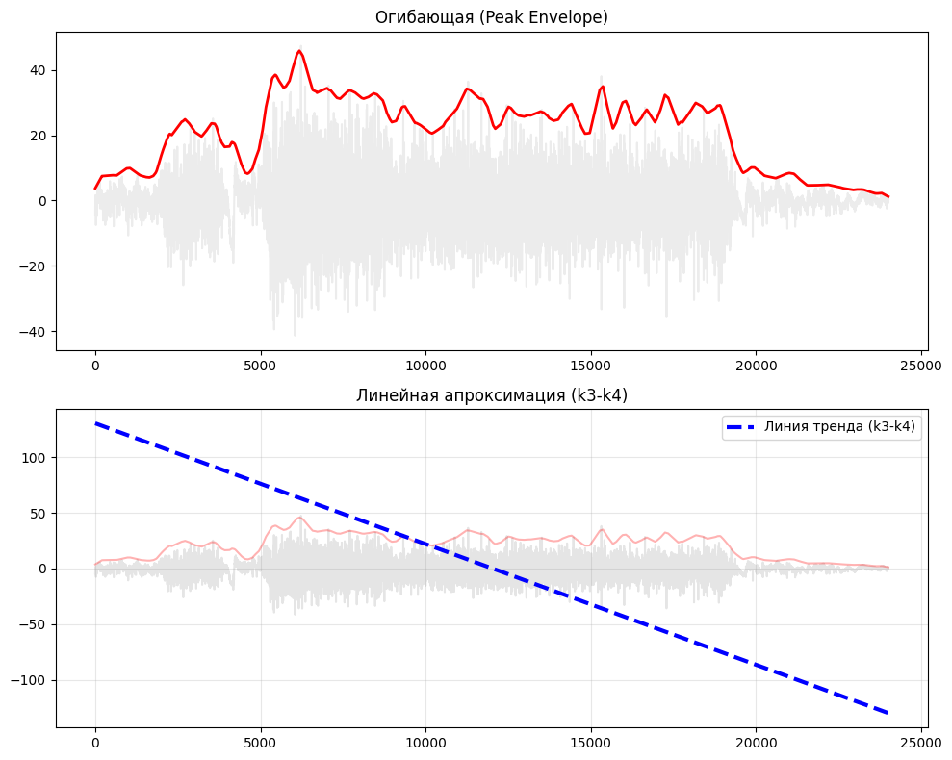

2. Частотный анализ
• Медианная частота (MDF): 278.49 Гц
• Средняя частота (MNF): 328.48 Гц
• Пиковая частота: 213.20 Гц
• Коэффициент H/L (баланс): 27.669
• Спектральная энтропия: 8.236
• Утомление (Slope): 1.92 Гц/сек
• Падение MDF за пробу: -30.1 %
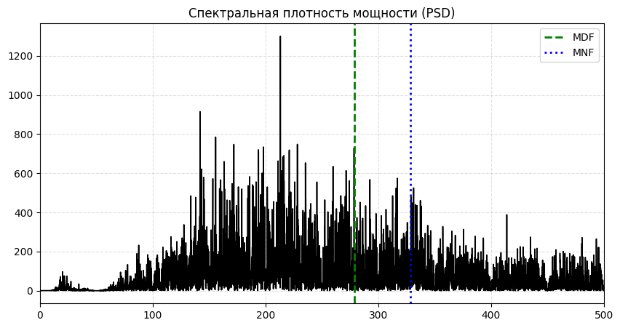
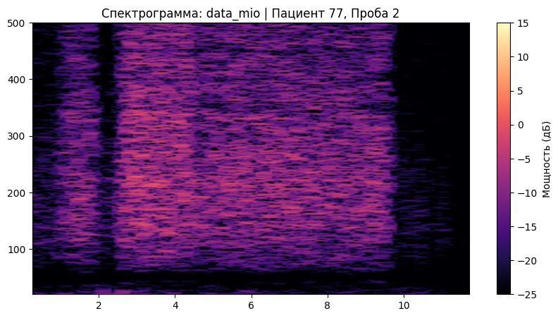

АНАЛИЗ ПРОБЫ №3

1. Временной анализ
• Средняя амплитуда (M+STD): 23.71 мкВ
• Медианная амплитуда: 18.28 мкВ
• RMS (мощность сигнала): 6.21 мкВ
• iEMG (интегральная активность): 84553.81 мкВ*с
• ZCR (частота пересеч. нуля): 595.00 Гц
• Амплитуда от пика до пика (P-P): 76.71 мкВ
• Максимальная амплитуда: 38.79 мкВ
• Минимальная амплитуда: -37.91 мкВ
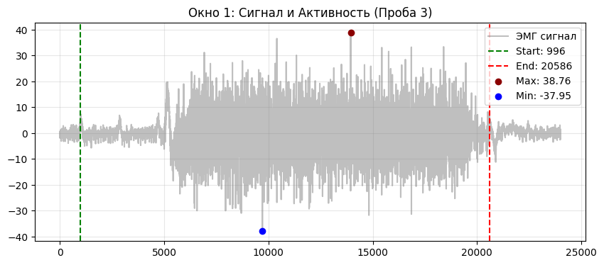
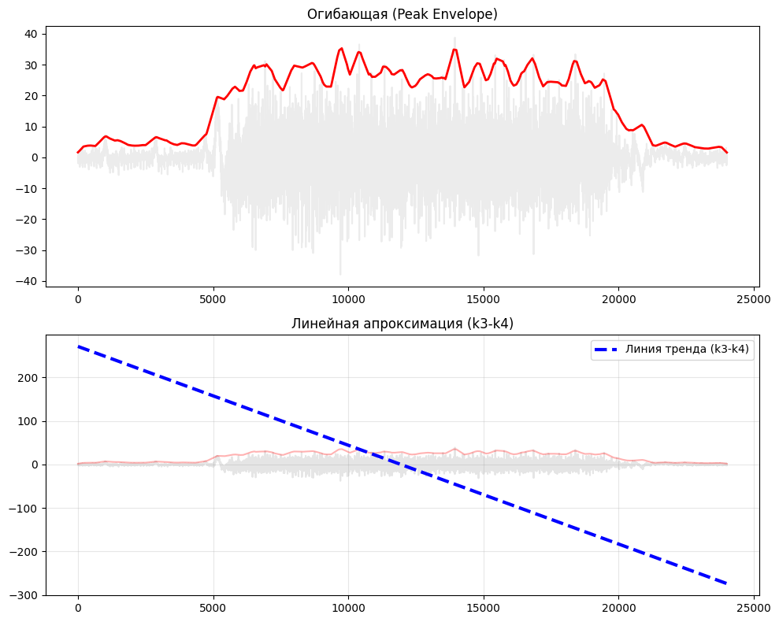

2. Частотный анализ
• Медианная частота (MDF): 278.71 Гц
• Средняя частота (MNF): 327.24 Гц
• Пиковая частота: 209.09 Гц
• Коэффициент H/L (баланс): 29.044
• Спектральная энтропия: 8.280
• Утомление (Slope): 7.36 Гц/сек
• Падение MDF за пробу: -41.6 %
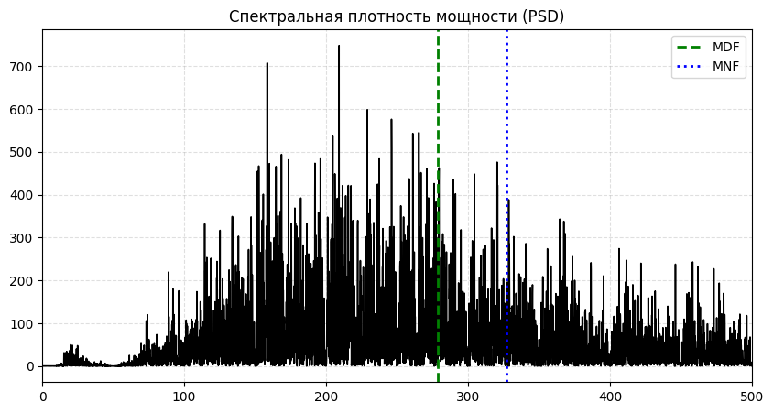
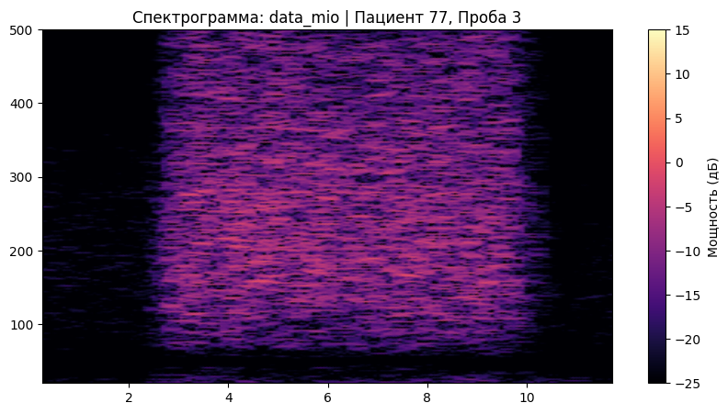

АНАЛИЗ ПРОБЫ №4

АНАЛИЗ ПРОБЫ №5

АНАЛИЗ ПРОБЫ №6

АНАЛИЗ ПРОБЫ №7

АНАЛИЗ ПРОБЫ №8

